
Académie : Département :

3 - CONDUITE A TENIR EN CAS D’URGENCE - PARTIE MEDECIN TRAITANT ou à préciser :
Fiche standard – des fiches élaborées avec les sociétés savantes sont disponibles sur Eduscol pour les pathologies les plus fréquentes

Fiche Standard

Nom/ Prénom : | Date de Naissance :
Numéros d’urgence spécifiques éventuels autres que le 15 ou le 112 :
Fiche établie pour la période suivante : A partir de (valable pour toute la durée de la scolarité dans le même établissement)

Dès les premiers signes, faire chercher la trousse d’urgence de l’enfant ainsi qu’un téléphone portable. Evaluer la situation et pratiquer :
Signes d’appel visibles | Mesures à prendre | Traitement
- : Apparition d’une migraine  - :  - :  - : | → Mettre l’enfant au calme, allongé dans le noir, lui permettre de dormir   → Si crise persistante ou reprise des cours non possible, appel des parents | ■:  ■:  - :
- :
- :

Dès les premiers signes de gravité ou si les signes précédents persistent : appeler le 15 ou 112
Signes de gravité : | Mesures à prendre | Traitement
- : migraine est inhabituelle  - : Troubles neurologiques anormaux pour l’enfant  - :  - : | → Appel du 15  → | - :  - :  - :

Dans tous les cas, ne pas oublier de tenir la famille informée.

Un courrier avec des informations médicales confidentielles sous pli cacheté à l’attention des services de secours peut être joint à cette fiche de conduite à tenir : Courrier joint : ☐OUI ■ NON
Cachet du médecin : Date : Signature du médecin :

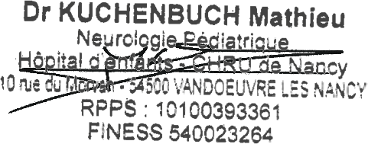

© Direction générale de l’enseignement scolaire-MCT
Page 5 / 5

